Моделирование и анализ движения механических систем под действием сил

Анализ движения механических систем с помощью уравнений Лагранжа 2-го рода.
(Задание Д19)
Для заданной механической системы определить ускорения грузов и натяжения в ветвях нитей, к которым прикреплены грузы. Массами нитей пренебречь. Трение качения и силы сопротивления в подшипниках не учитывать. Система движется из состояния покоя.
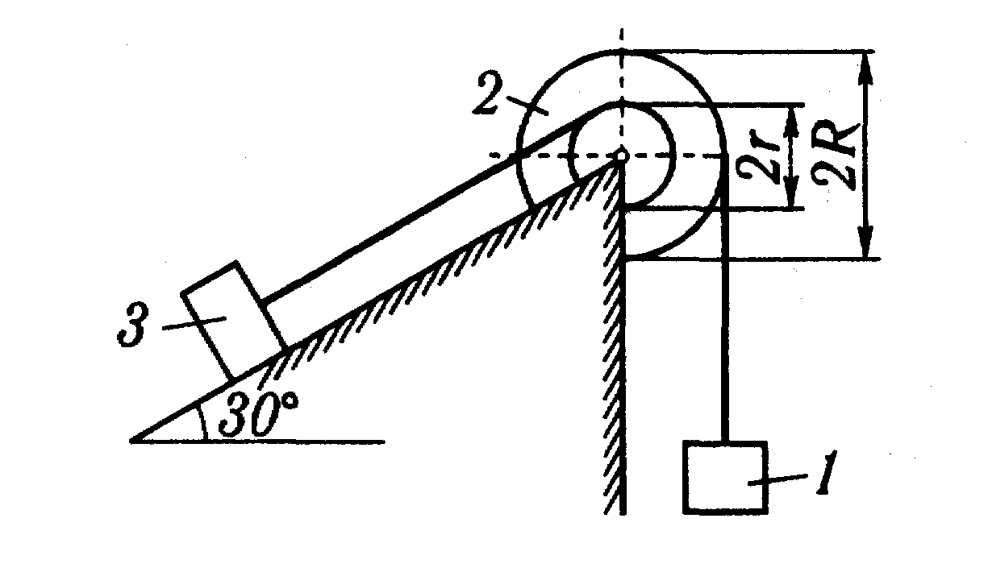
Данные:
- G₁=2G, сила тяжести
- G₂=G, сила тяжести
- G₃=2G, сила тяжести
- R/r=3
- i_{2x} =2r, радиус инерции
- f =0.2, коэффициент трения скольжения
Решение
$$\begin{aligned}{\bar{Φ}}_{3}=−m_{3}{\bar{a}}_{3} \\ M_{2}^{Ф}=I_{2x}E_{2} \\ {\bar{Ф}}_{1}=−m_{1}{\bar{a}}_{1} \\ G_{3}{δs}_{3}\text{sin}\text{30}−{Fδs}_{3}−Ф_{3}{δs}_{3}−М_{2}^{Ф}{\text{δϕ}}_{3}−G_{1}{δs}_{1}−Ф_{1}{δs}_{1}=0 \\ w_{2}=\frac{V_{3}}{R}=\frac{V_{3}}{2r} \\ V_{1}=w_{2}2r=\frac{V_{3}}{2r}2r=V_{3} \\ {\text{δϕ}}_{2}=\frac{{δs}_{3}}{2r} \\ {δs}_{1}={δs}_{3} \\ G_{3}\text{sin}\text{30}−F−Ф_{3}−{М_{2}^{Ф}}/2r−G_{1}−Ф_{1}=0\end{aligned}$$

$$\begin{aligned}G_{1}=G_{3}=2G=2\text{mg} \\ G_{2}=\text{mg} \\ F={\text{fG}}_{3}\text{cos}\text{30}=\sqrt{3}\text{fmg} \\ Ф_{3}=2{\text{ma}}_{3} \\ M_{2}^{Ф}=I_{2x}E_{2}=4r^{2}{\text{mE}}_{2} \\ Ф_{1}=2{\text{ma}}_{1} \\ E_{2}=\frac{a_{3}}{2r} \\ a_{1}=a_{3} \\ 2\text{mg}\frac{1}{2}−\text{fmg}\sqrt{3}−2{\text{ma}}_{3}−2\text{mg}−2{\text{ma}}_{1}=0 \\ g−\text{fg}\sqrt{3}−2a_{3}−2g−2a_{1}=0\end{aligned}$$
т.к. a₁=a₃ то заменим a₁=a₃=a
$$\begin{aligned}g−\text{fg}\sqrt{3}−4a−2g=0 \\ g(1−f\sqrt{3})=4a \\ a=\frac{g(1−f\sqrt{3})}{4}=\frac{9\text{.}8(1−0\text{.}2\sqrt{3})}{4}=1\text{.}\text{63} \\ \end{aligned}$$
T₃₋₂
$$\begin{aligned}G_{3}{δs}_{3}\text{sin}\text{30}−{Fδs}_{3}−Ф_{3}{δs}_{3}−T_{3−2}{δs}_{3}=0 \\ T_{3−2}=G_{3}\text{sin}\text{30}−F−Ф_{3}=2G\text{sin}\text{30}−2\text{Gf}\text{cos}\text{30}−2(G/g)a_{3} \\ T_{3−2}=0\text{.}\text{56}G \\ T_{2−1}=G_{1}+Ф_{1}=2G+(G/g)a_{1}=2\text{.}\text{16}G\end{aligned}$$

